НАРОДНАЯ КУЛЬТУРА И ТРАДИЦИИ
С 18 января по 22 января в нашей группе прошла неделя народной культуры и традиций. Ребята с удовольствием узнавали много нового.
Наша задача была:
- продолжать знакомить детей с устным народным творчеством

ЧЕМ МЫ ЗАНИМАЛИСЬ?
В начале недели, мы говорили о русских народных праздниках и выяснили, что самыми веселыми праздниками были Святки. Святочная неделя приходилась на морозную зимнюю пору, проходила с 07 по 19 января. По сути это был не один праздник, а несколько:
- Рождество христово- 07 января
- Новый год, приходившийся на Васильев день- 14 января
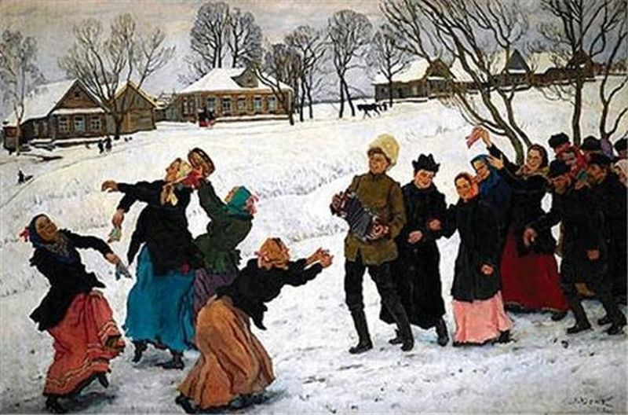

- Крещение- 19 января.

Узнали, что Святки – это от слова «святой». Святки- яркий пример того, как не только уживаются, но и переплетаются, сливаются воедино христианские и языческие праздники с их обрядами и традициями.
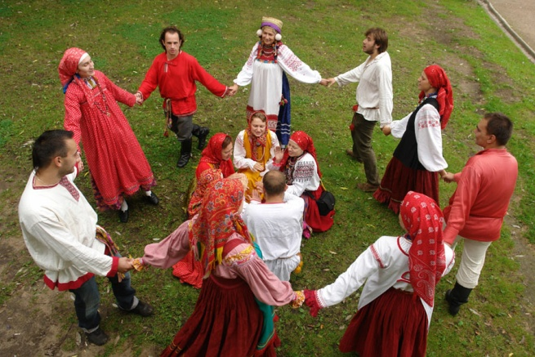
Так же мы поиграли с ребятами в русские народные игры:
- «Ловушка»
- «Гори ясно»
- «Чарулики»

В следующие дни мы говорили о русской народной игрушке. Народное искусство всегда понятно и всеми любимо. Это могут быть игрушки из дерева, глины, посуда, ковры, кружева и т.д. Каждое изделие несет в себе добро, радость, тепло рук мастера, фантазию, которая увлекает и детей и взрослых.
Народная игрушка образна, красочна, оригинальна по своему замыслу. Она доступна детскому восприятию , так как несет в себе понятно детям содержание, которое конкретно и лаконично. Это знакомые детям сказочные образы, люди и животные, выполненные из дерева или глины.
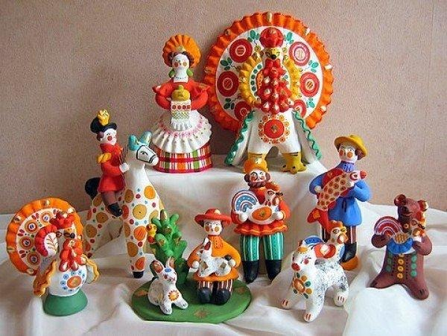
- Дымковские игрушки.
- Филимоновские игрушки.
- Каргопольсие игрушки.
- Тряпичные куклы.
- Богородские игрушки.

К концу недели мы узнавали об истории русского народного костюма. У русской национальной одежды- многовековая история. Общий её характер, сложившийся в быту многих поколений, соответствовал внешнему облику, образу жизни, географическому положению и характеру труда народа.

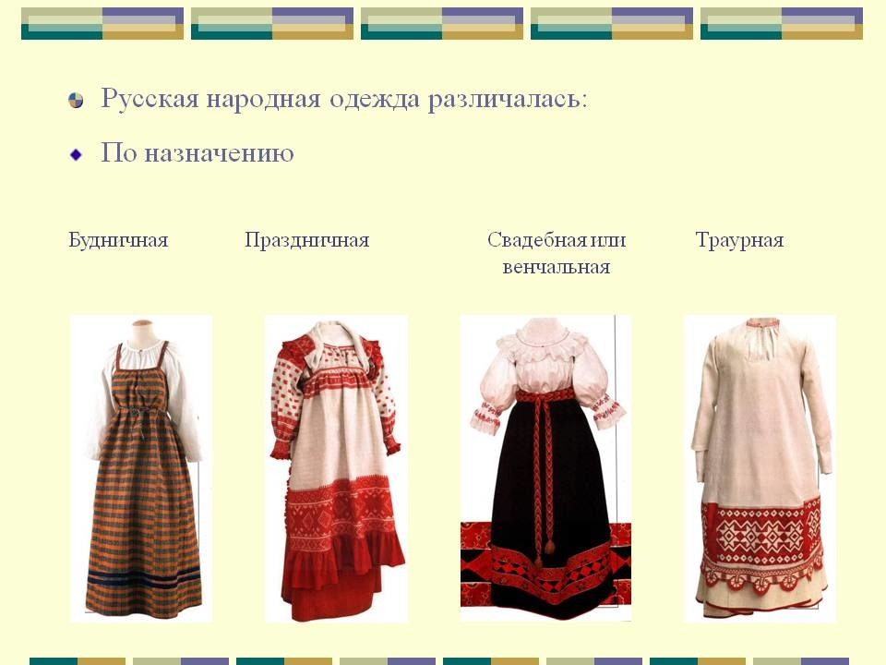

Поговорили отдельно о мужском костюме, верхней одежде, женском костюме и головном уборе.

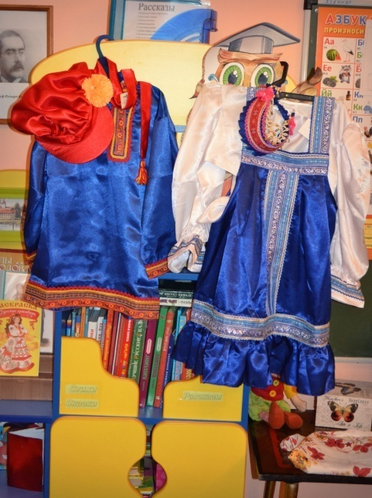
Рассмотрели наглядно два варианта костюма мужского и женского. Померили их , вошли в образ и сделали выставку наших фотографий .

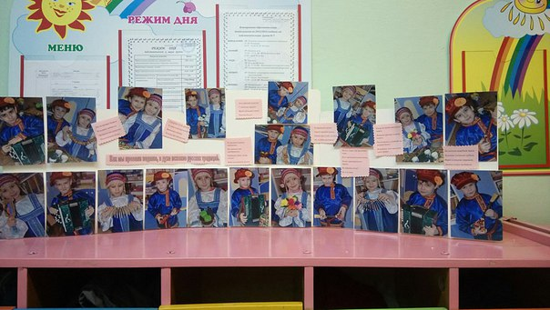

И в заключении недели устроили Чаепитие с самоваром.
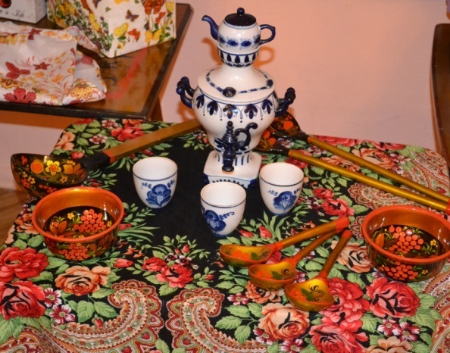

Узнали о истории самовара. Он был не обычной принадлежностью домашнего хозяйства, а своеобразным олицетворением достатка, семейного уюта, благополучия. Так же рассмотрели его и узнали – из каких деталей состоит самовар.
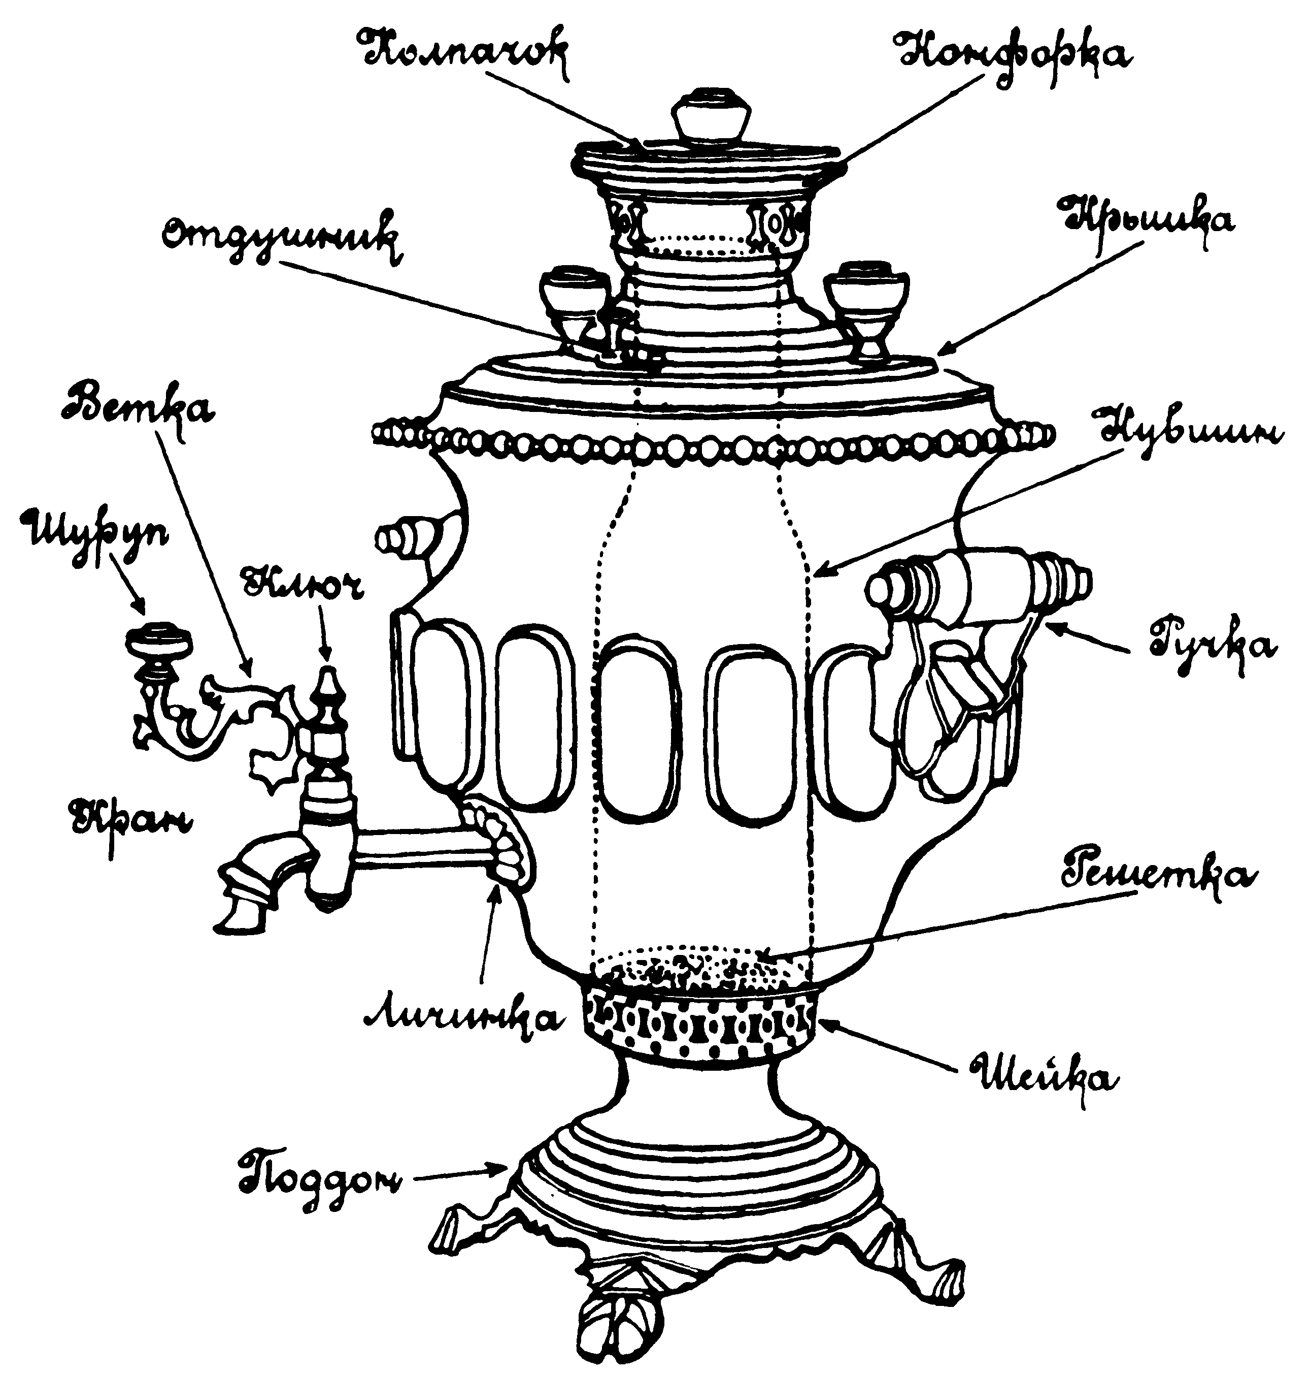

Разгадывали загадки :
Кто такой стоит пузатый
И блестящие бока,
Торчит носик крючковатый,
В нем вода из родника.
Окружили его чашки,
Сахар, пирожки и мёд,
Он, как командир в фуражке
Чаю всем гостям нальёт.
Узнали много пословиц и поговорок о чае:
1.За чаем не скучаем- по три чашки выпиваем.
2.Чай пьешь- здоровье бережешь.
3.Чай пить- приятно жить!
4. Самовар кипит- уходить не велит.

И в заключении сделали выставку рисунков :

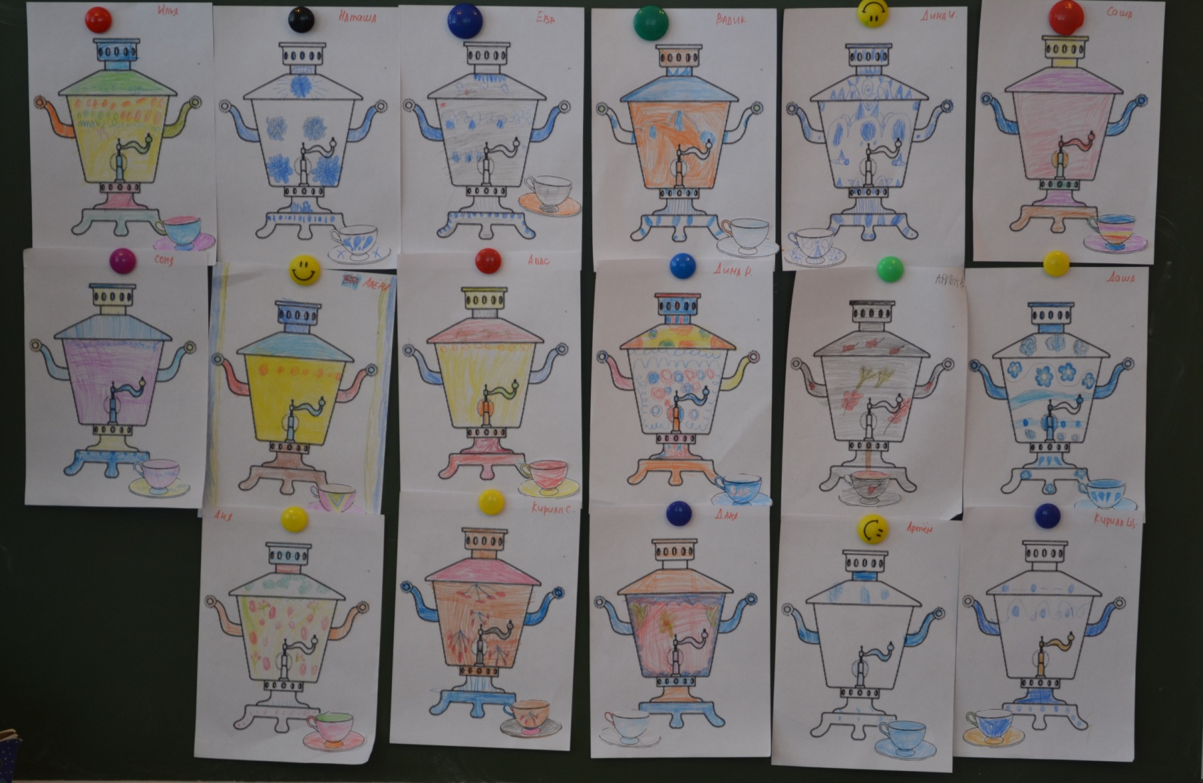
Вот такие красивые самовары у нас получились!
Рассказала: Котова Жанна Эдуардовна. 01.02.2016 г.

